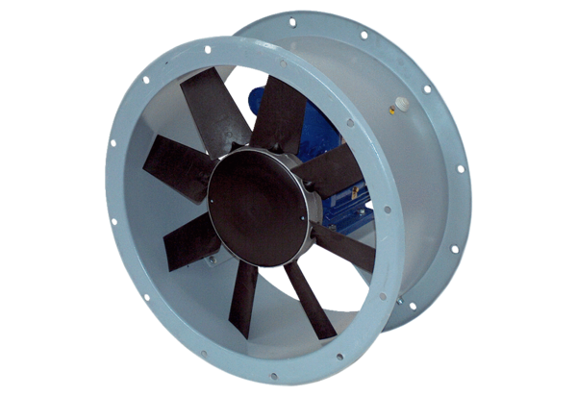Axial-Rohrventilator DAR 140/6 11Verpackungseinheit: 1 StückSortiment: C
Artikelnummer: 0073.0192Hersteller: MAICO

